Trabajos Forkeados y el pull

Fork

<https://github.com/Dario-Gago/a-cidm.github.io>

Proyecto original

https://github.com/a-cidm/a-cidm.github.io

Pull y commit

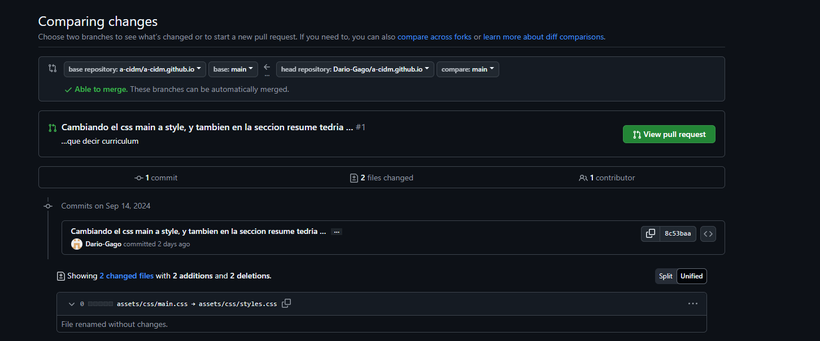

Fork

<https://github.com/Dario-Gago/Gealuque.github.io>

Proyecto original

<https://github.com/Gealuque/Gealuque.github.io>

Pull y commit

